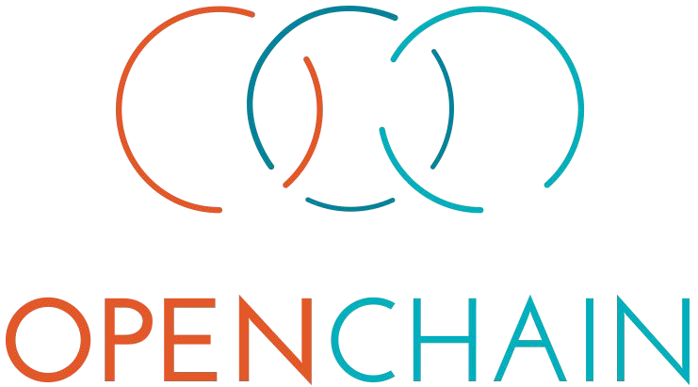

オリエンテーション

2017年5月

OpenChainオリエンテーション　第1.0版　 © 2016-2017 The Linux Foundation

本資料は、Creative Commons CC0 1.0 Universal ライセンスに基づいて提供しています。

重複したコンプライアンスの取り組み

* サプライチェーン上の各企業は開発者の権利とそのライセンスの選択を尊重する必要
* 各企業が、オープンソース コンプライアンスに向けて、本質的に同一のプロセスを繰り返す
  + 各企業が、ソフトウェア頒布に用いられたFOSSコンポーネントを特定、それらを追跡、そのライセンス条件を履行する必要
  + ソフトウェア コードが下流に流れると、それらを受領した企業は、同じ作業を繰り返す
  + 受領企業は、上流ベンダーのコンプライアンス関連の決定やプロセスについて何も分からない

摩擦点を解消

* 望むべき状況 = 開発者の権利を幅広く尊重 + 少ない処理費用
* OpenChainは、最適化と個別化の自由を伴った基本プロセスを提供
  + 上流のコンプライアンス作業の成果は、他社のために保存、提供、さらに、再利用可
  + 下流企業は、上流のコンプライアンス プロセスを理解し、コンプライアンスの成果を再利用
  + サプライチェーン全体に渡って、より高い信頼性
  + コンプライアンスが、ソフトウェア開発プロセスに影響を与えることを防ぐ

オープンソース ソフトウェアの管理に対する共通のプロセス

* 最小限を定義した適合性評価標準であり、以下をもたらす；
  + 信頼性のある社内プロセス
  + コンプライアンスを理解した要員
* 信頼性のある社内プロセスには以下が含まれる；
  + ポリシーの文書化
  + 権限と専門性を備えた社内の意志決定機関による統制
  + 社内の適合性監視
  + オープンソース ランセンスの義務を履行
* OpenChainプロジェクトの中核
* どんな規模の組織でも利用できる最小限のプロセスを特定し、効率的にオープンソース コンプライアンスの課題に対応
* 幅広い企業・コミュニティの参加者によって作られた

OpenChain仕様書の詳細については、次のサイトを参照のこと：<https://www.openchainproject.org/spec>

* 組織は、OpenChain仕様書の特定バージョンの要件への適合性を検証
  + OpenChain 適合性の検証は、手作業、あるいは、OpenChainプロジェクトが無償で提供するオンライン自己診断質問集による
  + 組織は、適合性をWebサイトや販促資材で宣伝できる

オンライン自己診断サービスは、次のサイトで利用可能（現在のところ英語のみ）：<https://www.openchainproject.org/conformance>

* OpenChainカリキュラムは、組織がOpenChain仕様書を適用することを支援
  + オープンソース コンプライアンスのトレーニング プログラムとして汎用的で、よく調整された、また、明快な事例を提供、それを直接利用、あるいは、既存のトレーニング プログラムの中に組み込むことも可能
  + CC-0 ライセンスで提供、どのような目的にでも自由に作り直したり、共有したりすることが可能

OpenChainカリキュラムの詳細については、以下のサイトで確認できる；<https://www.openchainproject.org/curriculum>

1. OpenChain仕様書をみてみる；<https://www.openchainproject.org/spec>
2. 仕様書の要件に合致したプロセスを実装し、文書化するトレーニングの出発点として、カリキュラムの教材スライドを利用；<https://www.openchainproject.org/curriculum>
3. OpenChain仕様書への適合性を検証する；<https://www.openchainproject.org/conformance>
   * 「仕様書」、「適合性プロセス」、あるいは、「カリキュラム」の作業チームに参加
   * 隔月開催される作業チームの電話会議に参加
   * 企業スポンサーとなる、また、運営委員会に参加

OpenChainコミュニティについては、次のサイトをご覧下さい；<https://www.openchainproject.org/community>

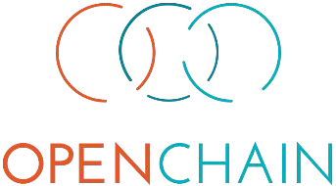

Thank You

